**Siegesserie hält an – VCW triumphiert auch in Vilsbiburg**

(SG / Wiesbaden / 16.01.2022) Dank einer Glanzleistung konnte der VCW einen 3:0-Sieg (25:21, 25:19, 26:24) über die Roten Raben Vilsbiburg in der 1. Volleyball Bundesliga Frauen für sich verbuchen. In einem packenden Match belohnten sich die Wiesbadenerinnen für ihre harte Arbeit. Zu den wertvollsten Spielerinnen der Partie wurden Laura Künzler (VCW) und Jodie Guilliams gekürt.

Der VCW zeigte hohe Variabilität im Zuspiel und verschaffte sich schnell einen 4-Punkte-Vorsprung zum 6:2. Lena Große Scharmann griff immer wieder verlässlich über die Diagonale an und ebnete so den Weg zur 1:0-Satzführung. In der Crunch-Time leisteten die Vilsbiburgerinnen starke Gegenwehr, der Wiesbadener Vorsprung schwand. VCW-Kapitänin Laura Künzler konnte dann aber mit einem wuchtigen Angriff über den gegnerischen Block den ersten Satz mit 25:21 beenden.

Im zweiten Satz ging der VCW bei 8:3-Führung in die erste technische Auszeit. Die Raben hatten weiterhin erhebliche Probleme mit der hervorragend eingestellten Block-Feldabwehr und der Durchschlagskraft der Gäste. Das Team von Cheftrainer Benedikt Frank ließ über ein 22:16 bis zum 25:19-Satzgewinn dank hohen Aufschlagdrucks nichts anbrennen.

Der dritte Satz gestaltete sich zu Beginn etwas ausgeglichener. Doch bis zum 13:9 hatten sich die Wiesbadenerinnen bereits wieder eine komfortable Führung erarbeitet. Tanja Großer traf später im Angriff die gegnerische Blocknaht (18:14) und bestätigte auch damit ihre von Benedikt Frank attestierte Topform. Beim 20:16 versuchte Raben-Cheftrainer Florian Völker den Lauf der Hessinnen durch eine taktische Auszeit zu unterbinden – zunächst mit Erfolg: Die Raben verkürzten auf 22:23. Zwei Matchbälle konnten die Gäste nicht verwerten, Vilsbiburg glich zum 24:24 aus. Im entscheidenden Moment blieb der VCW jedoch – wie schon in den beiden Partien gegen Dresden und Erfurt zuvor – fokussiert: Der dritte Matchball wurde mit einem direkten Aufschlagpunkt genutzt.

MVP Laura Künzler: „Heute haben wir von Beginn an eine konstante Leistung gezeigt. Wir haben zu keiner Zeit den Glauben verloren, drei Punkte mit nach Hause nehmen zu können. Durch unseren hohen Aufschlagdruck konnten wir uns in der Block-Defense sehr gut auf Vilsbiburg einstellen. Wir sind super glücklich über das Ergebnis und die Leistungssteigerung in diesem Jahr.“

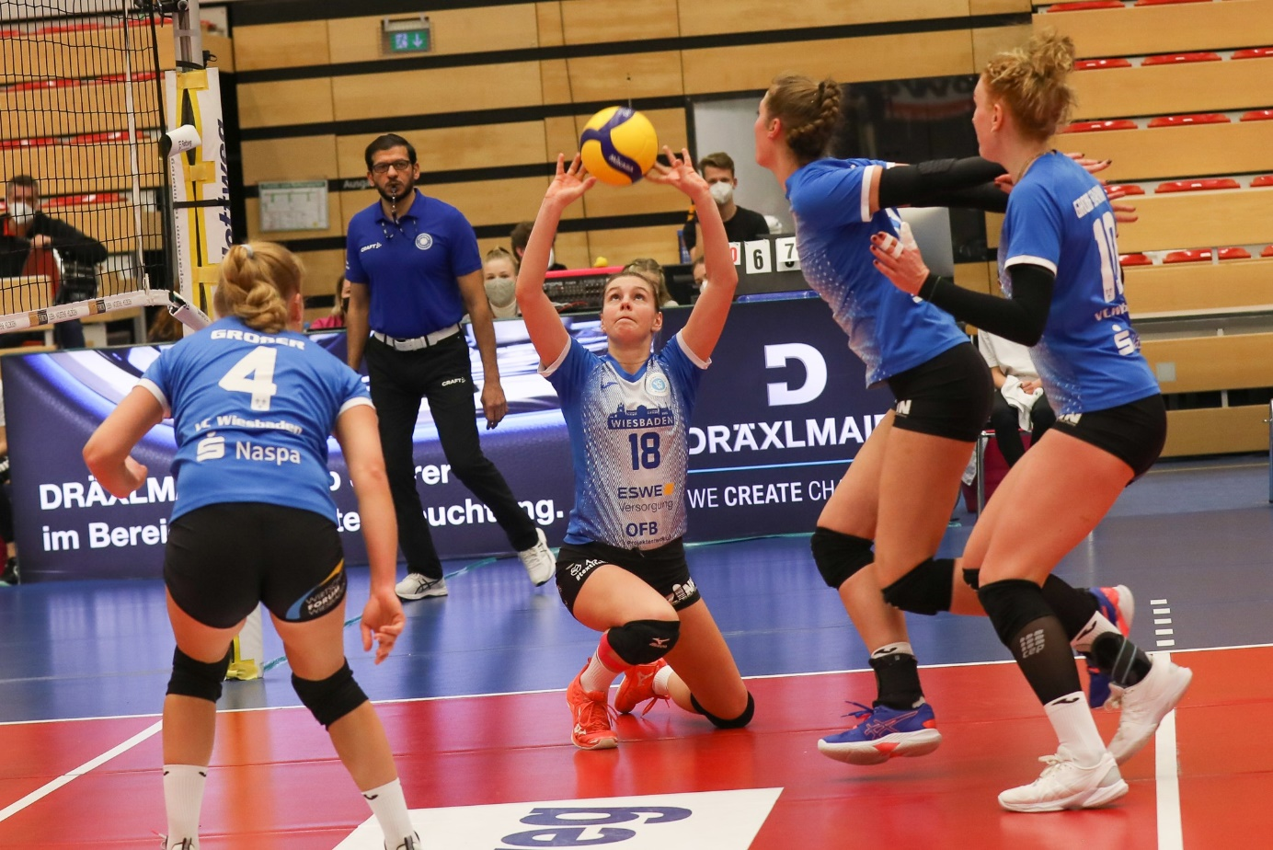 *Siegesserie hält an – VCW triumphiert auch in Vilsbiburg*  
Foto: Detlef Gottwald | www.detlef-gottwald.de

**Über den VC Wiesbaden**

Der 1. Volleyball-Club Wiesbaden e.V. wurde 1977 gegründet und ist spezialisiert auf Frauen- und Mädchenvolleyball. Die professionelle Damen-Mannschaft ist seit 2004 ohne Unterbrechung in der   
1. Volleyball-Bundesliga vertreten und spielt ihre Heimspiele in der Sporthalle am Platz der Deutschen Einheit, im Herzen der hessischen Landeshauptstadt. Die bislang größten sportlichen Erfolge des VC Wiesbaden sind der Einzug in das DVV-Pokalfinale in der Saison 2012/2013 und 2017/2018 sowie die Deutsche Vizemeisterschaft in der Saison 2009/2010. Auch die erfolgreiche Nachwuchsarbeit ist Teil des VCW. Aktuell bestehen über 30 Nachwuchs-Teams, die in den vergangenen Jahren zahlreiche Titel bei überregionalen Volleyball-Meisterschaften sowie im Beachvolleyball erkämpften. Als Auszeichnung dafür erhielt der VC Wiesbaden im Jahr 2016 das „Grüne Band“ des Deutschen Olympischen Sportbundes (DOSB).   
Der VC Wiesbaden ist Lizenzgeber der unabhängigen VC Wiesbaden Spielbetriebs GmbH, die die Erstliga-Mannschaft stellt. Der Verein ist zudem Mitglied der Volleyball Bundesliga ([www.volleyball-bundesliga.de](http://www.volleyball-bundesliga.de/)) sowie des Hessischen Volleyballverbands (www.hessen-volley.de). Das Erstliga-Team wird präsentiert von den Platin-Lilienpartnern ESWE Versorgung (www.eswe.com) und OFB Projektentwicklung ([www.ofb.de](http://www.ofb.de)).

*Text- und Bildmaterial stehen honorarfrei zur Verfügung – beim Bild gilt Honorarfreiheit ausschließlich bei Nennung des Fotografen. Weitere Pressemitteilungen und Informationen unter: www.vc-wiesbaden.de*